SEMAINE DU 10 AU 13 JUILLET 2023 : L’arc-en-ciel fait son cinéma !!!
LUNDI 10 | MARDI 11 | MERCREDI 12 | JEUDI 13
PRESENTATION DES ACTEURS DU PERI  FABRICATION CARTE VIP  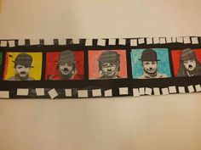  BANDE FILM AVEC PHOTOS DES ENFANTS | PETITE IMPROVISATION DE THEATRE | ATELIER CUISINE :  Gâteau de star étoile | MATINEE CINEMA  FABRICATION DE POPCORN
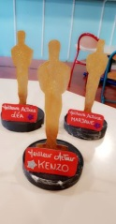  ATELIER BRICOLAGE :  TAPIS ETOILE D’HOLLYWOOD | BAIGNADE A LA ZONE DE LOISIRS  DEPART : 13 h 30  RETOUR : 17 h 30  Prévoir maillot, serviettes, crème solaire, brassard pour tous les moins de 6 ans | GRAND JEU :  BLIND TEST MUSICAL SUR LES FILMS ET  MUSIQUE DE FILM | 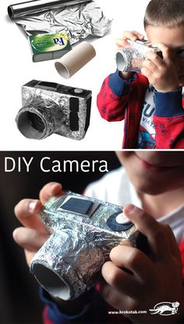  FABRICATION D’UN APPAREIL PHOTO  MAQUILLAGE DE STARS
SEMAINE DU 17 AU 21 JUILLET 2023 : jeux d’antan !!!
LUNDI 17 | MARDI 18 | MERCREDI 19 | JEUDI 20 | VENDREDI 21
PRESENTATION  REGLEMENT  PETIT JEU : QUEL EST CET OBJET ANCIEN ? | ATELIER BRICOLAGE :  FABRICATION D’UN JEU DE DADA AVEC UN TOURET  FABRICATION DE TAMPON A L’ANCIENNE | SORTIE V.T.T GRANDS AVEC PIQUE NIQUE TIRE DU SAC  VELOS POUR LES PETITS A L’ARRIERE | ATELIER CUISINE :  Gâteau de ma grand-mère  Jeu : senteurs et gouts d’antan | SORTIE A VIGY  LABYRINTHE DE MAIS  DEPART : 8 h 15  RETOUR : 17 h 45
ATELIER BRICOLAGE :  FABRICATION D’UN BILBOQUET  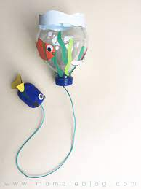  JEU DE MARELLE, DE BILLES, DESSIN DE CRAIES AU SOL | BAIGNADE A LA ZONE DE LOISIRS  DEPART : 13 h 30  RETOUR : 17 h 30  Prévoir maillot, serviettes, crème solaire, brassard pour tous les moins de 6 ans | ATELIER BRICOLAGE :  FABRICATION D’UN YOYO  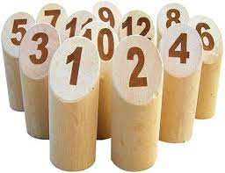  PETITS JEUX : jeu d’équilibre, le molkky | GRAND JEU :  jeu de l’oie géant  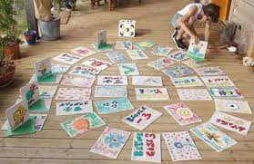 | VELORAIL  TARIF : 8 euros  Repas tiré du sac
SEMAINE DU 24 AU 28 JUILLET : A TRAVERS L’HISTOIRE !!!
LUNDI 24 | MARDI 25 | MERCREDI 26 | JEUDI 27 | VENDREDI 28
JOURNEE PREHISTOIRE  PRESENTATION DES HOMMES PREHISTORIQUES  REGLEMENT  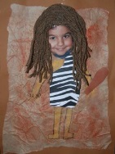  PORTRAIT  RIGOLOS | VIENS CHEZ LES ROMAINS  JEUX OLYMPIQUES DE L’ARC-EN-CIEL | LES ABORIGENES  ATELIER BRICOCOLAGE :  L’art aborigène  La tortue | JOURNEE EGYPTE  GRAND JEU :  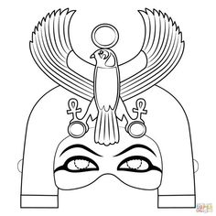  A toi de résoudre les énigmes !!! | DE NOS JOURS …  SORTIE V.T.T  GRANDS  VELO POUR LES PETITS A L’ARRIERE
CUISINE :  Le gâteau os | ANIMATION DE LA VILLA DE  DEHLINGEN  (mosaïques, poterie ou jeux romains) | ANIM TA RUE  NOMBREUSES ANIMATIONS | BAIGNADE A LA ZONE DE LOISIRS | GRAND JEU :  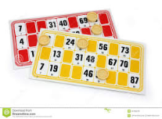  GRAND LOTO

SEMAINE DU 28 AU 1ER SEPTEMBRE : Les pirates de l’Arc-en-ciel à la recherche du trésor !
LUNDI 28 | MARDI 29 | MERCREDI 30 | JEUDI 31 | VENDREDI 1er
PRESENTATION DES PIRATES  REGLEMENT DU NAVIRE  Code d’honneur du pirate  FABRICATION DE LA TENUE DE PIRATE  LONGUE VUE  CACHE ŒIL  CHAPEAU | JEU :  DEFIS DE PIRATE QUI SERA LE MEILLEUR  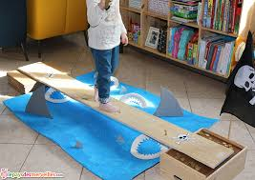  (la planche, le coffre aux trésors…) | FESTIN DE PIRATE :  CARTE AUX TRESORS PIZZA  GATEAU SURPRISE | ATELIER BRICOLAGE :  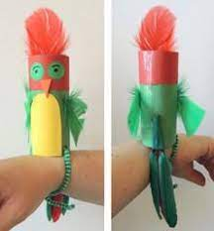  Le perroquet  JEU : bataille navale originale | SORTIE  FRAISPERTUIS  DEPART : 8 h 15  Retour : 18 h
SUITE DE LA TENUE  Jeux d’eau | ATELIER BRICOLAGE :  Bateau pirate | SORTIE FORÊT DES PIRATES  Départ : 14 h  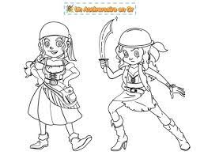  Retour : 17 h 30 | GRAND JEU :  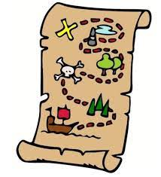  CHASSE AUX TRESORS | Repas tiré du sac  Tarif à définir

